Objetivo. Expresar intenciones rítmicas en la música.

Ritmo. Ahora vamos a trabajar con un nuevo elemento de la música, tal vez sea uno de los más importantes, el ritmo. Tal vez has escuchado la frase “el ritmo se lleva en la sangre”, y es verdad, ya que muchos de nuestros órganos en el cuerpo tienen su ritmo, respiramos con un ritmo, nuestro corazón palpita con un ritmo, pestañeamos con un ritmo, caminamos con un ritmo, hasta hablamos con un ritmo.
El Ritmo, tiene que ver con la duración de los sonidos y los silencios, es una manera de ordenar los tiempos en las canciones. El ritmo puede ser rápido, lento; estable (que no cambia) o variable (que va cambiando).
La escritura es una manera de comunicarnos, y en la música, nos sirve para saber cómo tocar una canción que nunca hemos escuchado o para escribir las ideas que se nos pueden ocurrir y que nos gustaría tocar con alguien más.
Así surgen las figuras rítmicas, que nos ayudan a saber la duración de los sonidos y a ordenarlos en una partitura.
A continuación te dejo las figuras musicales más importantes.

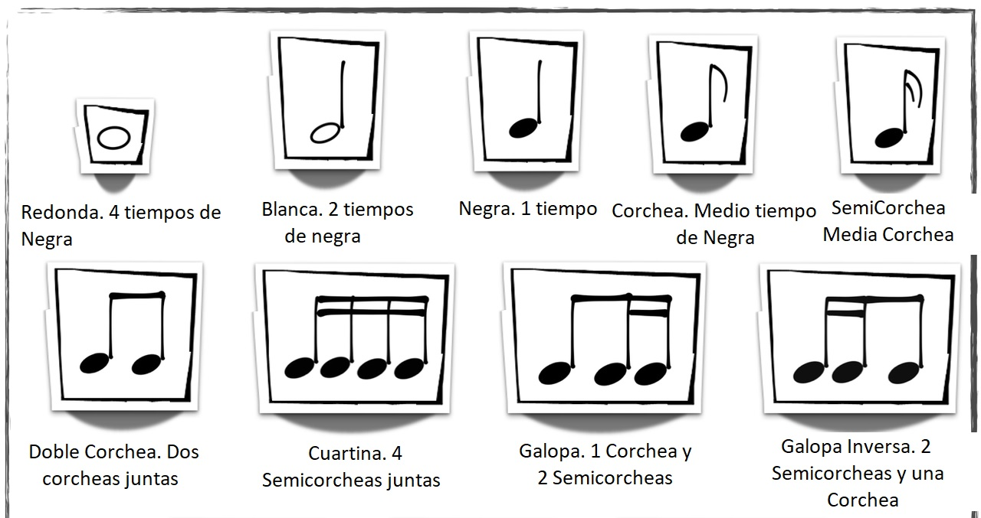

En el video adjunto te dejo una explicación con ejemplos, para que sepas cómo suenan las figuras rítmicas y te sea más fácil a la hora de hacer los ejercicios.

Para empezar con los partituras, en primer lugar, tenemos que aprender a reconocer el pulso de la música, que es una forma de ordenar la cantidad de tiempo y los compases, así, tenemos la cifra indicadora, que es una fracción que encontramos al principio de las partituras. Las primeras que veremos son el $\frac{2}{4}$, el$\frac{3}{4}$ y el $\frac{4}{4}$ .

En el caso del 2/4 vamos a agrupar los tiempos de negras de a 2, es decir, que cada 2 tiempos de negra empezaremos con un nuevo compás.

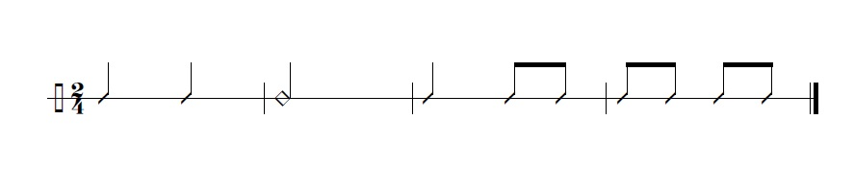

En el caso del 3/4 vamos a agrupar los tiempos de negras de a 3, es decir, que cada 3 tiempos de negra empezaremos con un nuevo compás.

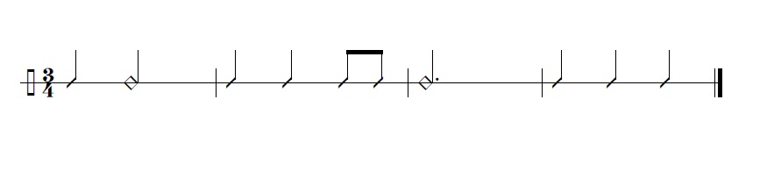

En el caso del 4/4 vamos a agrupar los tiempos de negras de a 4, es decir, que cada 4 tiempos de negra empezaremos con un nuevo compás.

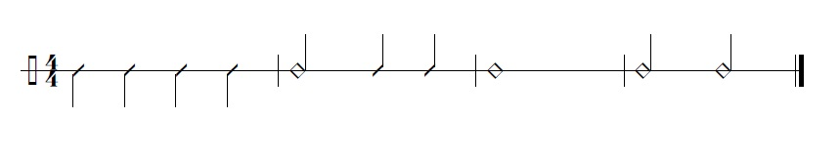

A continuación les dejo unos ejercicios para que practiquen la lectura de ritmos.

Información. Los alumnos que tengan acceso a internet deben enviar las guías resueltas al correo crisbamusica@gmail.com
Este será uno de los medios oficiales de la asignatura de música para resolver dudas y mantener la comunicación para seguir trabajando. Para tener un mayor orden con los correos que me llegan en el asunto deben poner CNT Música Nombre del alumno y curso.

